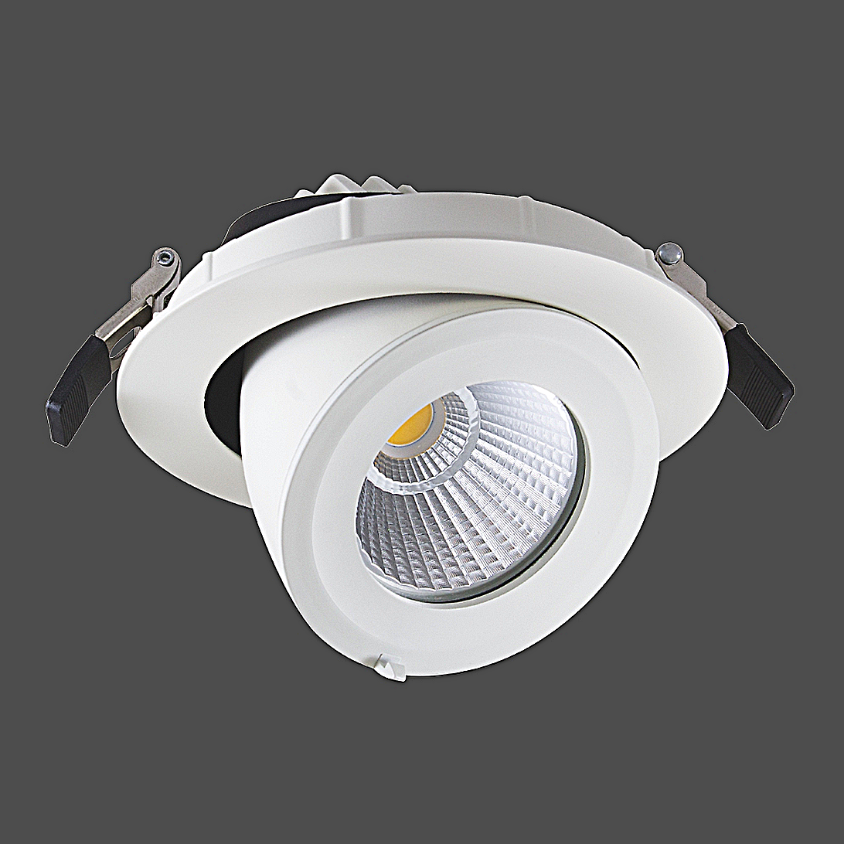**Leuchtenname:** l.dl sway L Deckeneinbaustrahler  
  
**Artikelnummer:** 810555  
  
**Serienbeschreibung:**l.dl sway S - L

Deckeneinbaustrahler. Runder Deckeneinbaustrahler mit Abdeckring aus Aluminiumdruckguss, kardanisch dreh- und schwenkbar zur genauen Ausrichtung gelagert, in verschiedenen Größen erhältlich. Variante siehe unten. Oberfläche pulverbeschichtet glatt matt. Einbaugehäuse als Aluminiumdruckguss-Kühlkörper ausgebildet, zur Aufnahme der LED-Platine mit optimalem Wärmemanagement, stabilisierter Lichtfarbe uns sehr hohem Farbwiedergabeindex. Mit Aluminiumreflektor, geglänzt und eloxiert, für rotationssymmetrische Lichtverteilung und frontseitiger Abdeckscheibe als Schutzabdeckung der LED-Technik. Werkzeugloser Deckeneinbau mit Federtechnik. Inklusive externem Konverter, zum Einlegen auf der abgehängten Decke. Leuchtenausführung mit wärmebeständiger Verdrahtung.  
  
**Merkmale:**- Dreh- und schwenkbares

- Aludruckgussdownlight

- Alureflektor

- Werkzeugloser Einbau

- Dreh und schwenkbar 360° | 60°

- Inkl. Konverter extern

- Flimmerfreies Licht

**Mögliche Modifikationen:**- schwarzes Gehäuse

- weitere Dimmschnittstellen

- Kaschierungsring für bauseitig vorhandenen Deckenausschnitt

- Dim2Warm

**Auf Anfrage ohne zusätzliche Kosten:**- 2700K Warmweiß

**Gewicht (kg):** 1,8  
  
**Farbe:** Weiß RAL 9016  
  
**Lichtfarbe / Lichttemperatur (K):** 3000  
  
**Schutzart (-):** IP20  
  
**Schutzklasse (-):** I  
  
**Abmessungen (mm):** Breite: 0mm; Höhe: 0mm; Länge: 0mm  
  
**Einbautiefe (mm):** 145  
  
**Pendellänge (mm):** -  
  
**Deckenausschnitt (mm):** 155  
  
**Gesamtlichtstrom (lm):** 86  
  
**Farbwiedergabeindex Ra (-):** >90  
  
**Lichtaustrittswinkel (Grad):** 38  
  
**Gesamtlichtstrom (lm):** 3000  
  
**Gesamtlichtstrom direkt / indirekt (lm):** 3000 / -  
  
**Systemleistung (W):** 35  
  
**Systemleistung direkt / indirekt (W):** 35 / -  
  
**Betriebsgerät:** SCHALTBAR  
  
**Betriebsgerätbeschreibung:** nicht dimmbar / schaltbar  
  
**Einheitliche Blendungsbewertung (URG):** -  
  
**Lichtverteilung direkt / indirekt (%):** 100 / 0  
  
**Produktvariantenbeschreibung:** -  
  
  
  
**Hersteller:** luxwerk - manufaktur für lichttechnik GmbH  
  
**Artikelnummer:** 810555